Matin
CE2 Mathématiques : géométrie Mgéom L12 p 1 / 4
L12 Compléter une figure par symétrie

Cherchons

La maîtresse a demandé à ses élèves de dessiner un avion symétrique à l’axe rouge.
Voici le tracé de Léna.

Observe les points jaunes, rouges et bleus. Comment sont-ils placés par rapport à l’axe rouge.
Pourquoi y a-t-il un problème avec les points violets et verts. ?

---------------------------------------------------------------------------------------------------------------------

L12. Compléter une figure par symétrie

Pour compléter une figure par symétrie on peut créer la partie symétrique :
en pliant et découpant
en décalquant
en plaçant chaque point et son symétrique à égale distance de l’axe.
CE2 Mathématiques : géométrie Mgéom L12 p 2 / 4

Repérer des tracés symétriques

Exercice 1 : Lili a tenté de compléter par symétrie chaque figure. Ses tracés sont en vert.
Barre les tracés faux.

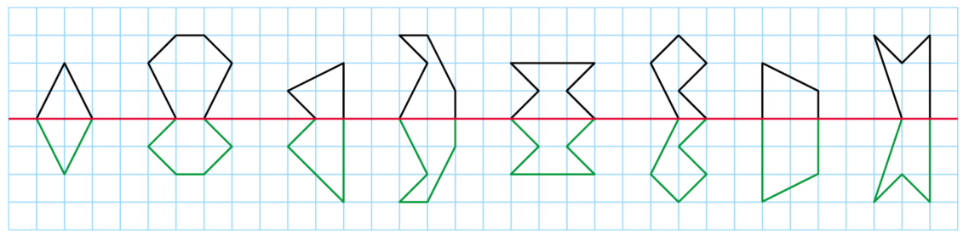

---------------------------------------------------------------------------------------------------------------------

Compléter une figure symétrique par pliage ou avec le papier calque.
Exercice 2 : Reproduis le tracé sur une feuille quadrillée.  Plie ta feuille le long de l’axe et découpe pour obtenir le symétrique.  Colle la figure obtenue. | Exercice 3 : Décalque le tracé sur une feuille blanche, puis plie ta feuille le long de l’axe.  Décalque la première partie de la figure pour obtenir la seconde partie symétrique.  Colle la figure obtenue.

---------------------------------------------------------------------------------------------------------------------

Compléter une figure symétrique sur quadrillage.
Exercice 4 : Complète les figures par symétrie.

Pour s’entrainer à refaire
Exercice 4 :

---------------------------------------------------------------------------------------------------------------

CONJUGAISON : L17 L’imparfait des verbes prendre, venir, pouvoir, vouloir et partir (3e groupe)

Exercice 7 : Recopie et écris les verbes entre parenthèses à l’imparfait.

a. On (prendre) notre petit déjeuner à la cuisine.
b. Mon père (partir) le premier.
c. Je (pouvoir) jouer un moment dans ma chambre.
d. Mon frère et moi (partir) ensemble à l’école

---------------------------------------------------------------------------------------------------------------

Exercice 8 : Écris les phrases à l’imparfait.

a. Je comprends bien l’anglais. b. Tu reviendras en voiture.
c. Vous pouvez aller à pied. d. Je ne veux plus te voir.

Après-midi : Révision :
Numération : Comprendre le sens de la division : partages
Exercice 1 : 4 enfants se partagent les 36 cubes avec lesquels ils jouent.

1 / Entoure la part de chacun.
2 / Recopie et complète : Dans 36, il y a ….. fois 4 ; il reste …… .
3 / Combien de cubes chaque enfant a-t-il ?
4 / Combien en reste-t-il après le partage ?

---------------------------------------------------------------------------------------------------------------

Exercice 2 : Sarah a fait 26 petits biscuits. Elle les partage entre ses 3 amies.
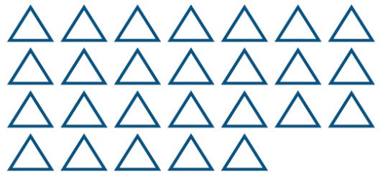
1 / Entoure la part de chacune.
2 / Recopie et complète : Dans 26, il y a ….. fois 3 ; il reste …… .
3 / Combien de biscuits chaque fillette a-t-elle ?
4 / Combien en reste-t-il après le partage ?

---------------------------------------------------------------------------------------------------------------

Exercice 3 : Réponds aux questions.
Dans 35, combien de paquets de 5 ?
Dans 28, combien de paquets de 4 ?
Dans 24, combien de paquets de 3 ?
Dans 72, combien de paquets de 8 ?
Dans 42, combien de paquets de 6 ?

